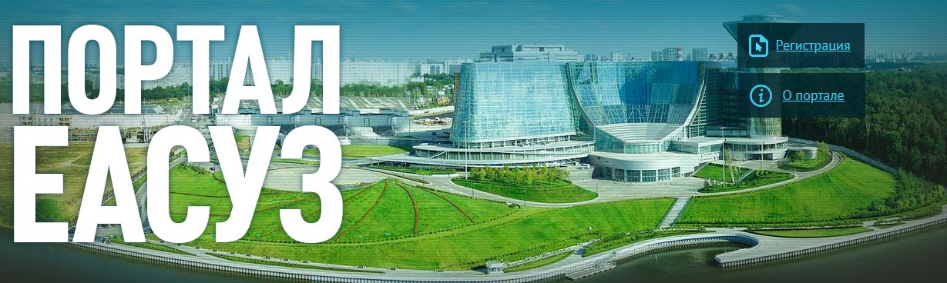

Инструкция по созданию контракта со вторым участником на основании расторгнутого контракта.

Красногорск

После того как контракт с первым участником был расторгнут в правом верхнем углу карточки контракта появится кнопка
 - «Создать контракт для заключения со вторы участником
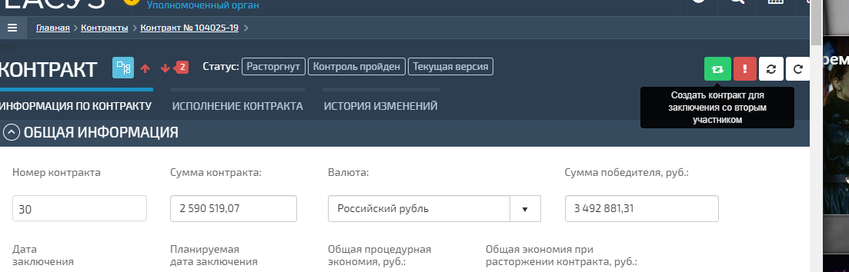
Данная кнопка появляется только при возникновения следующих обстоятельств:
- Контракт имеет статус ;
- В контракте используется конкурентный способ определения поставщика (Например, электронный аукцион, открытый конкурс в электронной форме);
- Закупка была признана состоявшейся.
- Нажимаем на кнопку  , после чего вылетает следующее окошко
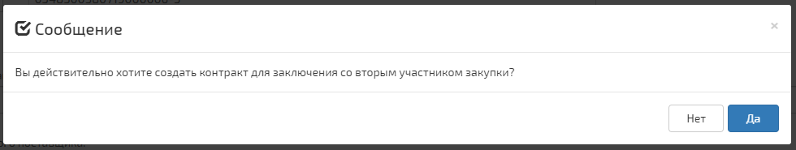

- Нажимаем на кнопку . В результате появляется информационное сообщение
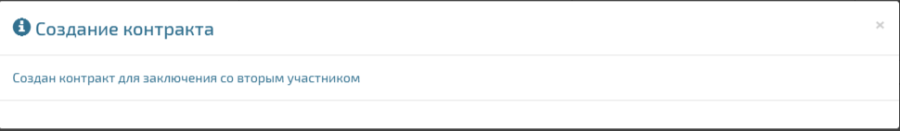

Примечание: Случаи, при которых создании контракта соо 2-м участником не допускается:
- По данному контракту уже были высвобождены средства по расторгнутому контракту. В момент выподнения действия по создаению карточки контракта со вторым участником будет выведено системное предупреждение об ошибке в алгоритме действий:

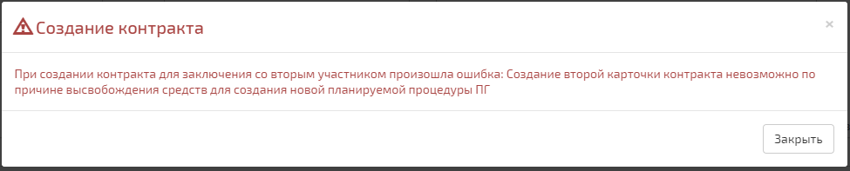
- В случае, если заказчик уже создал контракт для заключения со 2 участником. В результате появится информационное сообщение: «При создании контракта для заключения со вторым участником произошла ошибка: Вторая карточка контракта с р/н:112321-19, уже существует, повторное создание невозможно».
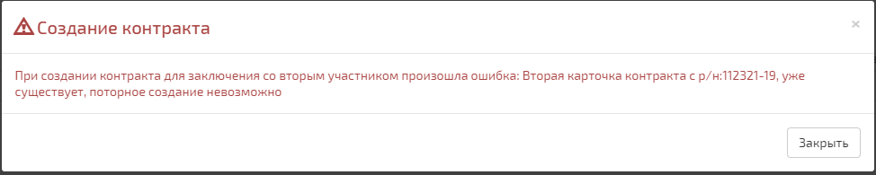
Внимание: Процедурная экономия снимается по каждому контракту, в случае наличия ее.
Высвобожденные средства , если таковые будут, снять можно только в «конечном» контракте.
В случае если заказчик хочет создать новый контракт со 2 участником , он должен использовать только по контракту с певым участником только «Экономия при заключении» в Плане – графике. Не снимать высвобожденные средства (в том числе при расторжении контракта) иначе создание контракта со вторым участником не будет доступно.
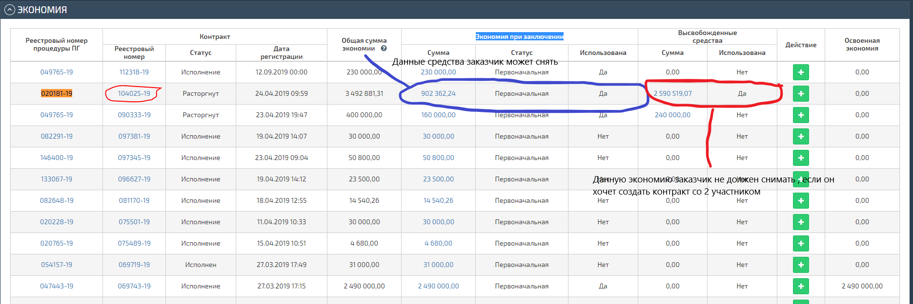
Поиск контракта со вторым участником осуществляется в реестре контрактов ЕАСУЗ 44 стандартными способами путем использования текущих фильтров. Новый контракт связан с лотом закупки или план-графика.
Далее, заходим в созданный контракт и заполняем всю необходимую информаци с учетом новых условий и работаем в соответсвии со стандартными алгоритма системы.

